Муниципальное бюджетное дошкольное образовательное учреждение

«Каратинский детский сад «Улыбка»

[+❤ В Мои закладки](javascript:void(0);)

Спортивное развлечение

«Мама, папа, я – здоровая семья»

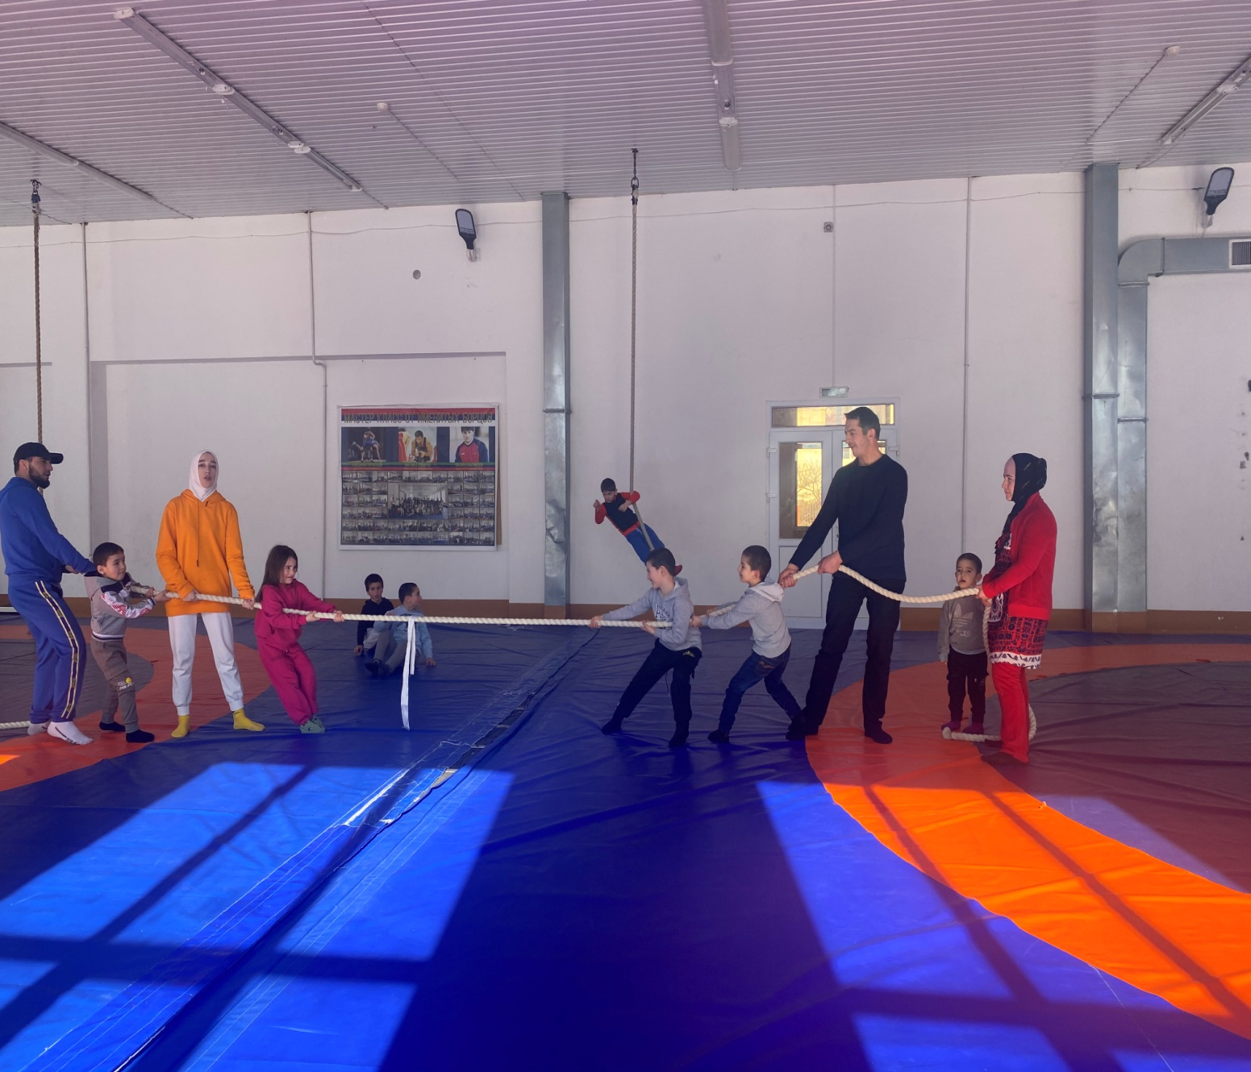

Выполнила:

Физинстуктор

Абдусаламова Ф.М.

«Мама, папа, я — здоровая семья!»

Спортивное развлечение

Цель:

-пропаганда **здорового образа жизни**.

Задачи:

- использовать личный пример взрослых членов **семьи** в физическом воспитании;

- **развитие** координации движений, ловкости, умения действовать по сигналу;

- прививать любовь к физкультуре и **спорту**.

Предварительная подготовка:

- каждая команда готовит свой девиз, эмблему;

- подготовка инвентаря;

- подготовка протоколов для жюри, дипломов и призов за участие;

Ход спортивного развлечения.

Под **спортивный** марш команды по очереди входят и выстраиваются друг против друга.

Ведущий: - Посмотрите, друзья, вокруг

Ребятишек целый круг.

Рядом с ними папы, мамы.

Мамы бросили кастрюли,

Папы бросили диваны,

Все хотят соревноваться,

Пошутить и посмеяться,

Этой встрече все мы рады.

Собрались не для награды.

Нам встречаться чаще нужно,

Чтобы все мы жили дружно.

Дорогие друзья! Сегодня мы собрались вместе, чтобы ещё раз убедиться, какими вы выросли крепкими, **здоровыми**, сильными, ловкими. Но вы не смогли бы стать такими без участия ваших родителей. Сегодня у нас необычные соревнования, т. к. вместе с вами будут соревноваться ваши мамы и папы. Итак, начинаем весёлые старты!

Сейчас каждая **семья** выберет эмблему для своей команды, и под этим названием продолжит соревнования.

Желаю вам больших успехов в предстоящих состязаниях. А оценивать наши результаты будет уважаемое жюри *(представление жюри)*. ______

Ведущий:. – Мы со **спортом крепко дружим**

**Спорт** для всех нас очень нужен.

**Спорт – здоровье**, **спорт – игра**.

Скажем **спорту мы – УРА**!

Ведущий: С чего начинается утро в каждой **семье**? Правильно – с зарядки, у нас это будет небольшая разминка перед соревнованиям.

Разминка под музыку.

Ведущий: Сегодня здесь семейный **спортивный праздник**.

Ну что ж, делу время, потехе час.

Вот проверим вас сейчас.

Эстафету проведём,

Эстафета «Отбери предметы личной гигиены.

Конкурс № 1 Эстафета *«Отбери предметы личной гигиены»* (в корзинах находятся разные предметы, в том числе предметы личной гигиены: зубная щетка, паста, гель для душа, мыло, мочалка, ватные диски, салфетки бумажные, салфетки для лица и рук, туалетная бумага… Команды по сигналу начинают движение, беим к столу с предметами личной гигиены берем один предмет и возвращаемся к команде, предмет кладем в корзину, передаем эстафету следующему игроку. В этой игре победит команда которая принесет больше предметов).

- (из двух команд победителей соревнуются в беге кто быстрее прибежит к команде)

Конкурс № 2 *«Кузнечики»*

Ребёнок, встав за стартовой чертой, прыгает в длину с места, отталкиваясь двумя ногами. Приземление – положение пяток – фиксируется. С этого места прыгает **мама**, за ней - **папа**. У кого цепочка прыжков окажется длиннее – тот победитель.

Конкурс № 3 с большими мячами *(шары)* *«Дружная****семья****»* :

Ведущий: - Объявляю теперь я конкурс *«Дружная****семья****»*!

• Дети прыгают на шарах *(холохупах)* до ориентира и обратно

• Мамы или папы прыгают на скакалках до ориентира и обратно.

Выиграет та команда кто быстрее допрыгает до команды.

Конкурс № 4 “кольцебросс”

Участвуют все команды. родители рассположены от кольцебросса на расстянии 5 м, а дети на 3 м. выиграет та команда кто больше попадет.

Конкурс № 5 .*«****Здоровая пища****»*

Ведущий: На столе лежат продукты, игроки каждой команды друг за другом будут, идти по линии сохраняя равновесие. На голове мешочек с песком и у родителей в руках пакет. Участник команды, который отступился, начинает заново идти по линии с начала, а тот, кто остался, продолжает. Собирают продукты вместе и только потом вместе возвращаются в исходное место. Выиграет та команда, которая дойдет вместе, соберет вместе, придет вместе первый и больше предметов.

Конкурс № 6 *«Баскетбол»*

В этом конкурсе нужно забить баскетбольные мячи в кольцо за 1минуту. Побеждает та команда, кто наберет больше очков за 1 минуту. По очереди, сначала бросает мяч ребенок, а затем родитель.

Ведущий: - Вот и подошли к концу наши весёлые старты. Мы ещё раз убедились, что заниматься **спортом всей семь**ёй намного интересней и полезнее. А пока жюри подводит итоги, я хочу поиграть с вами со всеми в игру:

- горячая картошка;(по кругу отправляем несколько мячей под музыку, у кого останется тот выполняет упражнение и все повторяют)

- нос, пол, потолок;

Жюри подводит итоги. жюри и ведущий вручают награды и призы.

Ведущий: Вот и подошел к концу наш праздник. Желаю всем быть **здоровыми**, сильными, быстрыми и смелыми! До свидания! До скорых встреч!